01.10.2018

Ein Jahr Familienstützpunkt Parsberg

Anlaufstelle für Familien – Angebot wird erweitert
Parsberg – Früher gab es Großfamilien, in denen sich mehrere Generationen gemeinsam um die Kindererziehung kümmerten und einsprangen, wenn die Eltern mal nicht da sein konnten. Heute leben Familien oft weit entfernt von ihrer Verwandtschaft. Deshalb braucht es neue Formen von Netzwerken. Ein solches gibt es seit einem Jahr mit dem Familienstützpunkt Parsberg. Elfriede Sedlmeier ist dort Ansprechpartnerin für alle Familien in Parsberg und Umgebung. Sie berät bei Fragen zur Kinderbetreuung, zur Erziehung, bei Trennung, zu Umbruchsituationen in der Familie, zu neuen Lebensphasen im Alter und zur Orientierung für Neubürgerinnen und Neubürger. Vor allem aber bringt sie Menschen zusammen.
„Eine wichtige Hauptaufgabe ist das Zuhören“, sagt Sedlmeier, die Sozialpädagogin und systemische Familientherapeutin ist. Seit mehr als 20 Jahren arbeitet sie bei der Jugendhilfestation der Rummelsberger Diakonie im Landkreis Neumarkt. Dadurch kennt sie die Stadt und hat sich ein großes Netzwerk aufgebaut. Bei Bedarf kann sie für die Familien den Kontakt zu anderen Angeboten herstellen. Sie will aber auch dafür sorgen, dass sich die Frauen und Männer in Parsberg ein eigenes Netzwerk aufbauen können. So bietet Sedlmeier zum Beispiel jeden dritten Mittwoch im Monat von 9 bis 11 Uhr einen offenen Treff an. Die Mütter und Väter können sich kennenlernen und austauschen, während die Kinder spielen.
Dabei kam eine Idee auf: Um die fehlende Großfamilie bzw. Verwandtschaft vor Ort zu ersetzen, könnten in Parsberg, im Sinne des Mehrgenerationenkonzepts, Familienpatenschaften entstehen. Dies könnten Seniorinnen oder Senioren übernehmen, die ihre Erfahrung einbringen und so junge Familien unterstützen, indem sie zum Beispiel auf die Kinder aufpassen, wenn Mutter oder Vater Termine wahrnehmen müssen. Sedlmeier will diese Idee in verschiedenen Netzwerken vorstellen und hofft, dass sie Familienpatinnen und -paten gewinnen kann.
Elfriede Sedlmeier hat sich an verschiedenen Stellen in Parsberg vorgestellt, unter anderem in Kindergärten, Schulen und Kliniken. Aus diesen Kontakten sind erste Angebote entstanden. Zusammen mit der Grundschule und einer Mutter-Kind-Gruppe gibt es im November einen Elternworkshop mit dem Thema „Glückliche Familie, wie geht das?“.
Ein Baby-und Kindersitterdienst wird in Parsberg dringend benötigt. Im November findet ein zweitägiger Babysitter-Kurs statt, der im Familienzentrum Neumarkt abgehalten wird. Dazu kann man sich im Familienstützpunkt informieren und anmelden.
Aber auch Sedlmeier selbst erweitert ihr Spektrum laufend. Zwei neue Angebote sind „Familienteam – Das Miteinander stärken“ und „Familie in Balance“. Bei beiden geht es um das Stärken der Erziehungskompetenzen. Um eine Familie in Balance zu halten, müssen unterschiedlichste Bedürfnisse berücksichtigt werden. Elfriede Sedlmeier berät bei Interesse über die genauen Inhalte der Kurse.
Dass es in Parsberg einen Familienstützpunkt braucht, davon musste der Stadtrat zunächst überzeugt werden. Bürgermeister Josef Bauer ist nun aber froh, dass der Familienstützpunkt geschaffen wurde, der zur Hälfte von der Stadt und zur anderen Hälfte vom Bayerischen Staatsministerium für Arbeit und Soziales, Familie und Integration finanziert wird. Trägerin ist die Rummelsberger Diakonie. „Es tut Parsberg gut und vor allem den Eltern, die Hilfe brauchen“, sagt Josef Bauer.
Kontakt:
Elfriede Sedlmeier berät Familien in Parsberg und Umgebung jeden Mittwoch von 8.30 bis 11.30 Uhr im Rathaus, Zimmer 1.19, sowie nach Vereinbarung. Sie ist erreichbar unter 0170 8547611 oder unter sedlmeier.elfriede@rummelsberger.net.
Claudia Kestler (3.675 Zeichen)

Ansprechpartnerin
Claudia Kestler
Telefon 09128 50 2263
Mobil: 0151 41872872
E-Mail kestler.claudia@rummelsberger.net

Fotos und Bildunterschriften
(druckfähige Fotos finden Sie auf rummelsberger-diakonie.de/presse)
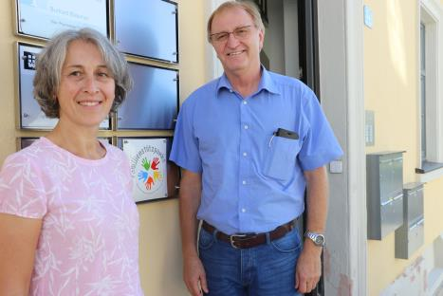
Elfriede Sedlmeier berät im Familienstützpunkt im Rathaus in Parsberg Familien. Bürgermeister Josef Bauer ist froh, dass es das Angebot in der Stadt gibt. Foto: Claudia Kestler

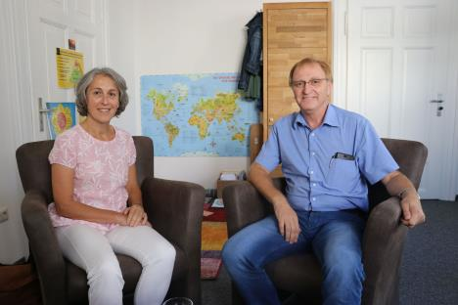
Elfriede Sedlmeier berät im Familienstützpunkt im Rathaus in Parsberg Familien. Bürgermeister Josef Bauer ist froh, dass es das Angebot in der Stadt gibt. Foto: Claudia Kestler

